Пловдив

Какво трябва да знаем за град Пловдив?

История

Пловдив е град на над 8000 години, чието минало може да се проследи от праисторията до наши дни. Първите неолитни поселения в границите на днешния град започват от VI хилядолетие пр. н.е., а от Каменно-медната епоха животът в града не е прекъсвал, което го нарежда сред най-древните постоянно обитавани градове в света.

Климат

Пловдив е вторият по големина град в България с население 346 893 души по настоящ адрес към 31.12.2018 година. Намира се в западната част на Горнотракийската низина, на двата бряга на река Марица. Отстои на 15 км. северно от Родопите и на 50 км. южно от Стара планина. Градът е застроен в подножията на шест сиенитни хълма, поради което често е наричан „Градът под тепетата“.

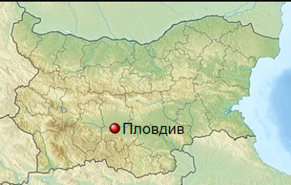

Какви за забележителностите в Пловдив?

Античен театър

Античният театър, погрешно известен и като Амфитеатъра, е най-голямото постижение в областта на реставрацията на паметниците от античността в България. Построен е в края на I век, по времето на римския император Домициан.

Римски одеон

Римският одеон е реставриран през 2004 г. Построен е през II-V в. и е вторият (или малкият) античен театър на Филипополис със седалки за 350 зрители. Сградата е строена като булевтерион – седалище на градското събрание и по-късно е била реконструирана и пригодена за нуждите на покрита театрална сграда.